CALENDARI DEL CONCURS
CALENDARIO DEL CONCURSO

Referència del concurs | LE-74/756/2021
Referencia del concurso

Actuacions de la comissió | Data | Observacions
Actuaciones de la comisión | Fecha | Observaciones

Valoració documentació presentada  Valoración documentación presentada | 10 Maig 2022

Publicació resultat primera fase  Publicación resultado de la primera fase | 11 Maig 2022

Segona fase i proposta de contractació  Segunda fase y propuesta de contratación | 17 Maig 2022

ACORDS / ACUERDO

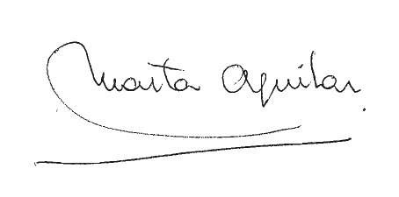

NOM
NOMBRE

Secretari/ària
Secretario/a
Marta AGUILAR PEREZ

